Épreuve composée (parties 1 et 2)

Partie 1 - Mobilisation des connaissances : il est demandé au candidat de répondre à la question en faisant appel à ses connaissances acquises dans le cadre du programme.
Partie 2 - Étude d'un document : il est demandé aux candidats de répondre aux questions en mobilisant ses connaissances acquises dans le cadre du programme et en adoptant une démarche méthodologique rigoureuse, de collecte et de traitement de l'information.
II sera tenu compte, dans la notation, de la clarté de l'expression et du soin apporté à la présentation.

Première partie : Mobilisation des connaissances (4 points)

Comment le progrès technique peut-il engendrer des inégalités de revenus ?
Le progrès technique, c’est- à dire tout ce qui peut faire augmenter la productivité des facteurs et qui se matérialise dans des innovations de produits et de procédé, peut engendrer les inégalités de revenus par deux biais.
D’abord, les innovateurs de la période vont voir leur revenu, le profit, augmenter puisque l’innovation place leur entreprise dans une situation de monopole transitoire qui leur assure une maîtrise des prix et un profit maximal. Cette rémunération de l’innovateur concerne avant tout l’inégalité « par le haut » : c’est le top 1% (les plus riches) qui voit son revenu s’envoler. Les grandes fortunes qui se construisent aujourd’hui le sont essentiellement dans le cadre de nouvelles technologies de l’information et de la communication.
Ensuite, le progrès technique va provoquer des vagues de destruction-créatrice, favorables aux uns, défavorables aux autres. Dans le progrès technique actuel, ce sont les emplois routiniers faiblement qualifiés qui sont progressivement détruits. Parce qu’en perdant leur emploi, des ouvriers non qualifiés perdent leur revenu ou acceptent des emplois aux conditions d’embauche dégradées, les inégalités de revenu s’accentuent. Les salaires proposés dans les emplois que l’on détruit vont baisser alors que la demande de qualification va faire augmenter les salaires proposés aux travailleurs les plus qualifiés. Les effets bénéfiques pour les uns et néfastes pour les autres induits par la transformation de la demande de travail peuvent être modifiés, atténués parfois, par le système de redistribution mis en place (ou non) dans le pays.
En Suède, la vague de progrès technique des années 90 a bien fait augmenter les inégalités « au top » mais l’inégalité totale (telle que l’on peut la mesurer par le coefficient de Gini, l’écart avec la situation d’égalité parfaite) n’a que faiblement augmenté : la Suède reste un des pays les plus égalitaire au monde.

Deuxième partie : Étude d’un document (6 points)

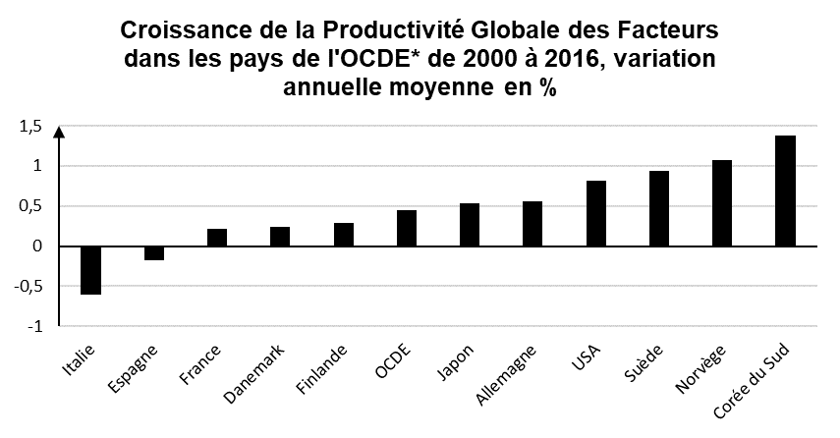
Source : OCDE (2017), Base de données des Perspectives économiques de l’OCDE n° 101

*OCDE : Organisation de Coopération et de Développement Economique, regroupe plus d’une trentaine des pays développés.

Questions :
  - Comparez la croissance de la Productivité Globale des Facteurs dans les pays de l’OCDE. (3 points)
Sur période 200-2016, on peut distinguer trois groupes de pays en fonction de leur croissance de la PGF. Certain ont connu une baisse de leur PGF : l’Espagne et l’Italie. En Italie, de 2000 à 2016, la PGF a diminué de 0,7% tous les ans en moyenne.
Il y a ensuite le groupe des pays dont la PGF augmente mais moins vite que l’augmentation moyenne des pays de l’OCDE. Ils font moins bien en termes de croissance de la PGF que des pays comparables du point de vue de la richesse économique et du développement. C’est le cas de la France : de 2000 à 2016 la PGF des pays de l’OCDE augmente de 0,4 % tous les ans en moyenne alors qu’en France, la PGF n’augmente que de 0,25% tous les ans en moyenne.
Enfin, il y a le groupe des pays qui font mieux que la moyenne de l’OCDE. On y retrouve les leaders en matière d’innovation actuelle. Leur PGF augmente plus vite que celle de l’ensemble des pays de l’OCDE. DE 2000 à 2016, aux Etats Unis, la PGF augmente de 0,8% tous les ans en moyenne, en Suède, de 0,9% et de plus de 1% en Norvège et en Corée.

  - À l'aide du document et de vos connaissances, vous montrerez que la Productivité Globale des Facteurs peut-être une des mesures du Progrès Technique. (3 points)

Le progrès technique a été mis en évidence par Solow comme le « résidu » inexpliqué de la croissance économique. En effet, dans les mesures de Solow sur les facteurs de la croissance, une partie de l’augmentation du PIB s’explique par le fait que l’on augmente la quantité de travail, et la quantité de capital. Cette croissance extensive n’explique pourtant qu’une partie limitée de la croissance globale : 80% de la croissance reste « inexpliquée » et correspond à un « résidu » exogène.
L’augmentation du PIB est alors due non seulement à l’augmentation des facteurs mais aussi à leur meilleure utilisation : c’est l’augmentation de la PGF qui va pouvoir mesurer cette croissance intensive. La productivité est une mesure du progrès technique.
Par ailleurs on peut constater que les pays qui ont vu l’augmentation la plus forte de leur PGF de 2000 à 2016 sont aussi les pays les plus en pointe en ce qui concerne les innovations TIC, celles qui correspondent à la dernière vague de progrès technique. On y retrouve les US mais aussi la Suède, et en pointe la Corée du Sud.

